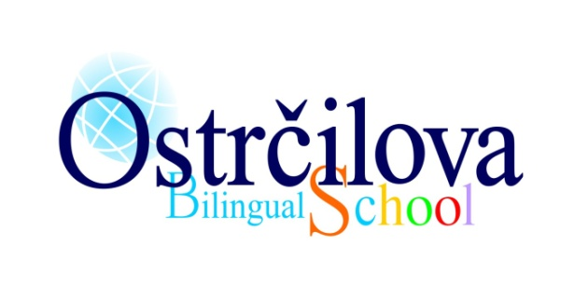
Česky vyučované předměty Subjects in Czech
Anglicky vyučované předměty Subjects in English
Bilingvně vyučované předměty Bilingual
Druhý cizí jazyk Language II

Subject | Grade 6 | Grade 7 | Grade 8 | Grade 9
Czech | 4 | 4 | 4 | 4
English | 3 | 3 | 3 | 3
Spanish/French/German | 2 | 2 | 2 | 2
Mathematics | 4 | 4 | 4 | 4
IT | 1 | 0 | 0 | 0
History | 2 | 2 | 2 | 2
Social Studies/Civics/Health Education | 2 | 2 | 2 | 2
Physics | 1 | 2 | 2 | 2
Chemistry | 0 | 0 | 2 | 2
Biology/Science | 1 | 2 | 2 | 2
Geography | 2 | 2 | 2 | 2
Music | 1 | 1 | 1 | 1
Art | 2 | 1 | 2 | 1
PE | 2 | 2 | 2 | 2
Crafts | 1 | 1 | 1 | 1
Optional Subject | 0 | 2 | 1 | 2
TOTAL | 28 | 30 | 32 | 32
Extra Science Seminar | 1 | 1 | 1 | 1

